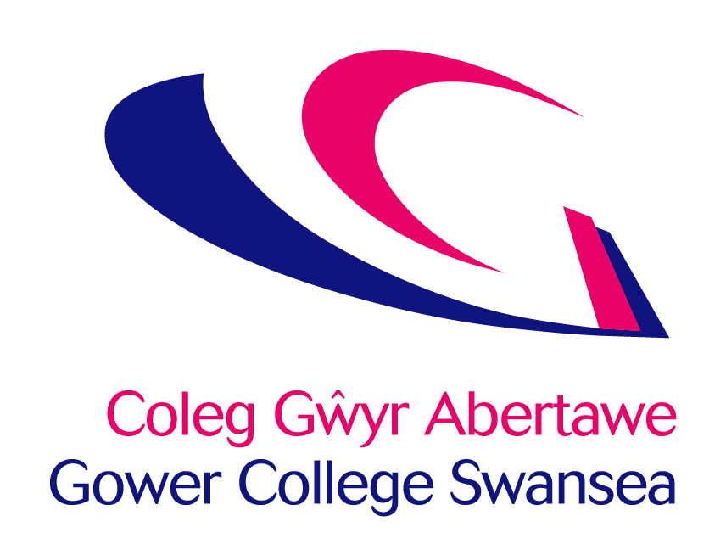
Disgrifiad o’r Swydd
Swydd: | Hyfforddwr Pêl-droed: Gôl-geidwaid
Yn Atebol i: | Rheolwr Maes Dysgu Chwaraeon a Gwasanaethau Amddiffynnol
Adran: | Chwaraeon a Gwasanaethau Amddiffynnol

Pwrpas y Swydd

Hwyluso cyfleoedd cyfoethogi chwaraeon i fyfyrwyr yr Academi Bêl-droed trwy ddarparu hyfforddiant a chymorth o’r radd flaenaf i chwaraewyr.

Cyfrifoldebau Allweddol

1. Cynllunio a mesur sesiynau pwrpasol sy’n diwallu anghenion athletwyr Academi Bêl-droed Coleg Gŵyr Abertawe.
2. Cynorthwyo gyda recriwtio athletau o ansawdd uchel i Academïau Chwaraeon CGA.
3. Gweithio mewn tîm amlddisgyblaethol i gynnig gwasanaethau i athletwyr, clybiau a hyfforddwyr.
4. Lle bo’n berthnasol, defnyddio fideo i ddadansoddi perfformiadau a darparu adborth i athletwyr.
5. Monitro presenoldeb y clwb chwaraeon mewn sesiynau hyfforddi tîm.
6. Unrhyw ddyletswyddau rhesymol eraill sy’n gymesur â lefel cyfrifoldeb y rôl.

TASGAU ERAILL

- Cydymffurfio â Pholisïau a Gweithdrefnau’r Coleg gan fod yn ymwybodol o unrhyw newidiadau neu ddiweddariadau er mwyn sicrhau cydymffurfiaeth barhaus.

- Sicrhau cydymffurfiaeth lwyr â Rheolaeth Ariannol y Coleg.

- Cyfrannu at werthoedd y Coleg a chynrychioli’r Coleg mewn modd proffesiynol.

- Sicrhau bod yr holl wasanaethau yn cydymffurfio â Rheoliadau Safonau’r Gymraeg.

- Ymateb yn hyblyg i anghenion y busnes a darparu gwasanaeth effeithiol i’n
dysgwyr ac i’r rhanddeiliaid.

DATBLYGIAD PERSONOL
Mewn partneriaeth â’r Coleg, bod yn gyfrifol am ddatblygiad personol, gan gynnwys:
1. Cymryd rhan mew adolygiad staff blynyddol a nodi anghenion datblygu.
2. Diweddaru cymwysterau proffesiynol, addysgu a sgiliau hyfforddi drwy fynychu cyfleoedd datblygu staff, ymuno â chyrff proffesiynol a chadw i fyny â gwybodaeth sy’n ymwneud â mentrau addysgol a phroffesiynol.
IECHYD A DIOGELWCH
Mae gan bob gweithiwr ddyletswydd gofal statudol am ei ddiogelwch ei hun a diogelwch eraill a allai gael eu heffeithio gan ei weithredoedd neu’r hyn nad ydynt yn ei wneud. Disgwylir i staff gydweithio â rheolwyr i alluogi’r Coleg i fodloni ei ddyletswyddau cyfreithiol ei hun ac adrodd yn ôl am unrhyw sefyllfaoedd peryglus neu offer diffygiol.

CYFFREDINOL
Ni fwriadwyd i’r disgrifiad hwn fod yn ddiffiniad llwyr o’r swydd, ond yn hytrach yn amlinelliad o’r cyfrifoldebau y disgwylir i chi ymgymryd â nhw. O bryd i’w gilydd efallai y gofynnir i chi ymgymryd â dyletswyddau eraill sy’n gymesur â lefel eich cyfrifoldeb.

Dyma ddisgrifiad o’r swydd fel y mae hi ar hyn o bryd. Mae’n arfer gan y Coleg i archwilio disgrifiadau swyddi gweithwyr cyflogedig o dro i dro ac i’w diweddaru er mwyn sicrhau eu bod yn berthnasol i’r swydd ar y pryd, neu i gynnwys pa newidiadau bynnag sy’n cael eu cynnig. Bydd y Coleg yn ymgynghori ar unrhyw newidiadau arfaethedig â'r undebau llafur lleol ag ynghylch unrhyw newidiadau mewn cytundebau cenedlaethol perthnasol.

Manyleb yr Unigolyn – Hyfforddwr Pêl-droed: Gôl-geidwaid

Mae’r Fanyleb Person yn nodi’r meini prawf hanfodol y mae eu hangen ar gyfer y swydd. Mae’r meini prawf yn berthnasol i’r swydd, yn gyfiawnadwy ac yn wrthwahaniaethol.
Gofynnir i chi gyfeirio ar y meini prawf a nodir gan FfG yn unig yn eich cais. Cânt eu defnyddio i lunio rhestr fer o ymgeiswyr.

Meini Prawf | Hanfodol | Dymunol | Dull
Cymwysterau: | - Trwydded B Hyfforddi Gôl-geidwaid UEFA (o leiaf). |  | A
Gwybodaeth a phrofiad: | • Profiad o hyfforddi camp neu weithgaredd perthnasol  • Gwybodaeth a dealltwriaeth helaeth o ddatblygu athletwyr/chwaraewyr.  • Dealltwriaeth o egwyddorion sylfaenol Datblygu Chwaraeon.  • Profiad ym maes cyflyru chwaraeon (sports conditioning).  • Profiad o Ddatblygu Athletwyr.  • Dealltwriaeth o strwythurau chwaraeon myfyrwyr.  • Dealltwriaeth o ddefnyddio fideo i ddadansoddi perfformiad |  | A  A/I  A/I  A  A  A/I  A/I
Sgiliau a Galluoedd: | • Ymrwymiad at ddarparu gwasanaeth cwsmeriaid gwych.  • Sgiliau rhyngbersonol a chyfathrebu gwych a’r gallu i ysgogi, ysbrydoli, a pherswadio eraill, gan ddylanwadu arnynt.  - Profiad o ddefnyddio Microsoft Office. |  | A/I  A/I  A/I
Rhinweddau Personol: | • Gweithio’n effeithiol mewn tîm.  • Sgiliau rhyngbersonol a threfnu gwych.  • Ymagwedd bositif at waith a’r gallu i ddatrys problemau yn effeithiol.  • Gweithio’n dda dan bwysau mewn sefyllfaoedd annisgwyl a heriol  • Brwdfrydedd am chwaraeon a gweithgarwch corfforol |  | I  I  I  I  I
Gofynion Arbennig: | • Teithio rhwng campysau’r Coleg.  • Hyblygrwydd o ran oriau gweithio a pharodrwydd i weithio yn ystod nosweithiau a gyda’r nos ar draws pob campws, yn ôl y gofyn. | Sgiliau Cymraeg – Lefel 2 (Gweler y disgrifyddion Lefel Iaith atodedig). | FfG  FfG

FfG – Ffurflen Gais
C – Cyfweliad

DISGRIFYDD LEFEL IAITH GYMRAEG
WELSH LANGUAGE LEVEL DESCRIPTORS

Welsh Essential | LEVEL | Listening | Speaking | Writing | Reading
Welsh Essential | Level 4  Proficient | Able to understand all conversations involving work | Fluent – able to conduct a conversation and answer questions, for an extended period of time where necessary | Skilled – able to complete complex written work without the need for revision | Able to understand all material involving work
Welsh Essential | Level 3  High | Able to follow the majority of conversations involving work including group discussions | Able to speak the language in the majority of situations using some English words | Able to prepare the majority of written material related to the area, with some assistance in terms of revision | Able to read the majority of material in own area
Welsh Essential | Level 2  Intermediate | Able to follow routine conversations involving work between fluent Welsh speakers | Able to converse with someone else, with hesitancy, regarding routine work issues | Able to draft routine text, with editing assistance | Able to read routine material with a dictionary
Welsh Essential | Level 1  Foundation | Able to understand a basic social conversation in Welsh | Able to answer simple enquiries involving work | Able to answer simple correspondence with assistance | Able to read basic material involving work (slowly) and understand text that consist mainly of high frequency everyday work related language
Welsh Desirable | Entry | Able to understand basic enquiries in Welsh (“Ble mae…? Ga’ i siarad â…?”) | Able to conduct a general conversation (greetings, names, sayings, place names) | Able to write basic messages (“Diolch am dy help.”) | Able to understand and read very short, simple texts
Welsh Desirable | None | No Welsh language skills at all | No Welsh language skills at all | No Welsh language skills at all | No Welsh language skills at all

DISGRIFYDD LEFEL IAITH GYMRAEG
WELSH LANGUAGE LEVEL DESCRIPTORS

Cymraeg Hanfodol | LEFEL | Gwrando | Siarad | Ysgrifennu | Darllen
Cymraeg Hanfodol | Lefel 4  Rhugl | Gallu deall pob sgwrs yn ymwneud a’r gwaith | Rhugl – gallu cynnal sgwrs a gofyn cwestiynau, am gyfnod estynedig pan fod angen | Medrus – gallu cwblhau gwaith ysgrifenedig cymhleth heb angen adolygu | Gallu deall deunyddiau yn ymwneud a’r gwaith
Cymraeg Hanfodol | Lefel 3  Uchel | Gallu dilyn y mwyafrif o sgyrsiau yn ymwneud a’r gwaith yn cynnwys trafodaethau grwp | Gallu siarad yr iaith yn y mwyafrif o sefyllfaoedd gan ddefnyddio rhai geiriau Saesneg | Gallu paratoi'r mwyafrif o waith ysgrifenedig yn ymwneud a’r maes, gyda pheth cymorth o ran adolygu | Gallu darllen y mwyafrif o ddeunyddiau yn fy maes
Cymraeg Hanfodol | Lefel 2  Canolradd | Gallu dilyn sgyrsiau arferol yn ymwneud a gwaith, rhwng siaradwyr Cymraeg rhugl | Gallu sgwrsio gyda rhywun arall am faterion gwaith arferol, ond yn petruso | Gallu drafftio testun arferol, gyda chymorth golygu | Gallu darllen deunyddiau arferol gyda geiriadur
Cymraeg Hanfodol | Lefel 1  Sylfaen | Gallu deall sgwrs gymdeithasol sylfaenol yn Gymraeg | Gallu ateb cwestiynau sylfaenol yn ymwneud a’r gwaith | Gallu ateb gohebiaeth gyda chymorth | Gallu darllen deunyddiau syml yn ymwneud a gwaith (yn araf) a gallu deall testun sy’n cynnwys iaith gwaith pob dydd yn bennaf
Cymraeg Dymunol | Mynediad | Gallu deall ymholiadau sylfaenol yn Gymraeg (“Ble mae…? Ga’ i siarad â…?”) | Gallu cynnal sgwrs gyffredinol (cyfarchion, enwau, dywediadau, enwau llefydd) | Gallu ysgriffennu negeseuon sylfaenol (“Diolch am dy help.”) | Gallu deall a darllen testunau byr, syml iawn
Cymraeg Dymunol | Dim | Dim sgiliau Cymraeg o gwbl | Dim sgiliau Cymraeg o gwbl | Dim sgiliau Cymraeg o gwbl | Dim sgiliau Cymraeg o gwbl

